Муниципальное казенное общеобразовательное учреждение Можгинского района «Маловаложикьинская средняя общеобразовательная школа»

НАРЯДНОЕ ПЛАТЬЕ
ДЛЯ МАЛЕНЬКОЙ ПРИНЦЕССЫ

Выполнила: Алексеева Дарья, 10 класс
Руководитель: Поздеева О.М.

С. Малая Валожикья
2014 г.
СОДЕРЖАНИЕ
Обоснование возникшей проблемы и потребности………………………3
Схема обдумывания…………………………………………………………4
Выявление основных параметров и ограничений. ……………………………4
Теоретические сведения. …………………………………………………………..…..5
История и современность. ………………………………………………………..…..8
Банк идей. …………………………………………………………………………….….12
Эскизная проработка базового варианта. ………………………………………14
Инструменты и оборудование. ………………………………………………….….14
Материалы. ………………………………………………………………………………..15
Правила безопасности во время работы. ………………………………………..15
Технология изготовления. ……………………………………………………………17
Контроль качества. ………………………………………………………………….…24
Экологическое обоснование. ………………………………………………………..24
Экономическое обоснование. ……………………………………………………….25
Реклама. ……………………………………………………………………………………26
Самооценка. ………………………………………………………………………………27
Словарь терминов. ………………………………………………………………………28
Литература. ………………………………………………………………………………..29

ОБОСНОВАНИЕ ВОЗНИКШЕЙ ПРОБЛЕМЫ И ПОТРЕБНОСТИ
В преддверии новогодних праздников каждая семья планирует свой семейный бюджет с учетом затрат на: подарки, детские новогодние утренники, праздничный стол, развлекательные мероприятия в зимние каникулы для детей и всей семьи и т.п. В итоге, по статистике эти расходы составляют от 50% семейного бюджета и больше. Моя семья – не исключение. Поэтому я задумалась, как помочь родителям, чтобы снизить бремя денежных затрат. Ежегодно мы покупаем для младшей сестры карнавальный костюм, который, к сожалению, одевается один раз в год и больше не пригождается. На уроках технологии и на кружке я научилась конструированию, моделированию и обработке швейных изделий. Мне захотелось самой сшить сестренке нарядное платье, которое можно будет одеть не только на новогодний утренник, но и на другие торжественные события. Тем самым я помогу сэкономить семейный бюджет, а также усовершенствую умения, полученные на уроках технологии и занятиях кружка.
Таким образом, передо мной встали следующие цель и задачи:
Цель: изготовить новогодний наряд для младшей сестры.
Задачи:
- изучить современные тенденции в моде, познакомиться с работами известных модельеров;
- выбрать оптимальный вариант модели платья, способы декорирования, дополнения;
- подобрать ткани, прикладные материалы;
- разработать последовательности изготовления;
- качественно выполнить работу.

СХЕМА ОБДУМЫВАНИЯ
Обдумывая план работы, я составила схему, включающие следующие необходимые факторы
Требования к конструкции мате
Выбор модели
Выбор материалов
Расчет себестоимости
Безопасность труда
Технология изготовления
Способы декорирования
Проблема, потребность
Нарядное платье

ВЫЯВЛЕНИЕ ОСНОВНЫХ ПАРАМЕТРОВ И ОГРАНИЧЕНИЙ

Требования, которые я предъявляю к своему изделию:
- платье должно быть красивым, ярким, запоминающимся, соответствующим современному направлению моды;
- должно быть выполнено аккуратно, качественно изготовлено с применением современных материалов и методов обработки, возникающие дефекты должны быть устранены в процессе работы над изделием;
- доступно по себестоимости;
- должно соответствовать выбранной стилистике;
- изделие должно быть прочным;
- чтобы это изделие было не одноразовым «карнавальным костюмом», а стало бы впоследствии нарядным праздничным платьем.
ТЕОРЕТИЧЕСКИЕ СВЕДЕНИЯ
Требования к конструкции и материалам
Разрабатывая какое-либо изделие, необходимо учитывать, какие функции в нем должны преобладать. Это определит и конструктивное решение, и выбор материалов, и образ костюма. Такой подход к проектированию вещи получил название «функциональный подход» - проектируют не вещь, а пользу, которую она должна приносить. Функциональный подход проектирования предполагает предварительное изучение процесса функционирования вещи.
Вечернее, выходное платье в первую очередь должно выполнять эстетическую функцию. Эстетическая функция предполагает выражение как индивидуального эстетического вкуса и выбора человека, так и общие для данной эпохи представления о моде. В изделии проявляется эстетический идеал конкретного времени и народа.
Нарядная одежда предназначена украшать человека. Она должна отвечать своему назначению, обстановке, должна способствовать созданию хорошего праздничного настроения. Нарядное платье или комплект, являясь украшением человека, более чем какие либо другие виды одежды должны соответствовать индивидуальным особенностям внешнего облика и характера, манере держаться, скромности или экстравагантности. Обаятельность подчеркнёт стиль женственный. Одежда этого стиля отличается сложным покроем, необычностью форм, нарядностью отделки. Для её оформления используются различные резные линии, симметричные и асимметричные подрезы, драпировка.
Возраст, комплекция, характер. Одежда должна подчёркивать внутренние достоинство человека и его внешние данные. Только в соответствующей одежде можно чувствовать себя удобно, быть уверенным в себе. Создание удобной и красивой одежды и является целью моделирования. При моделировании одежды, прежде всего, нужно учитывать, что форма одежды зависит от формы тела человека, возрастных особенностей, облика, характера.
Формы и пропорции отдельных частей тела также имеют важное значение. От этого зависит выбор формы изделия, силуэта и даже цвета. Одежда должна подчёркивать достоинства фигуры и скрывать, маскировать её недостатки правильным выбором деталей, линией кроя.
Например, отрезной верх со сборкой под грудью способствует зрительному увеличению размера грудных желез. А широкий, драпированный горизонтальными линиями пояс - зрительно увеличивает фигуру в объеме, что весьма уместно на худой женщине. Свободные расклешенные рукава, заканчивающиеся манжетами, скрывают худые руки и создают эффект воздушности и легкости.
От материала, который выбирается для одежды, в значительной мере зависит посадка изделия на фигуре, соответствие формы костюма особенностям телосложения. Различные материалы оказываю определённое психологическое и физиологическое воздействие на человека. Одни из них создают ощущение комфорта, другие кажутся жёсткими, шероховатыми и т.д. Безусловным лидером при выборе ткани для вечернего платья является атлас. Из данного материала можно сшить наряд абсолютно любого фасона. Данную ткань получают по средствам добавления ацетата, полиэстера и шёлка. Полиэстеровые материалы не образуют складок, а главным их преимуществом является высокая прочность. Для пышного фасона идеальным вариантом будет являться тафта. Лёгкая, непрозрачная ткань. Хорошо держит форму, благодаря чему поддается самым смелым фантазиям в выборе деталей образа. А блеск и переливы данного материала добавят платью утонченности. Кружево в своём выборе может использовать смелая дама. Гипюр точно подчеркнёт достоинства вашей фигуры. Наряд из натурального шёлка будет выглядеть очень женственно, но есть и весомый минус – ткань быстро мнется.
Креп-сатин - ткань легкая и мягкая. Обладает высокими пластичными свойствами, легко драпируется, создает мягкие, «льющиеся» складки. Креп-сатин имеет интересную фактуру - некий мерцающий, благородный блеск, поэтому он прекрасно подходит для вечернего наряда.
Цвет материала – также одно из самых субъективных и активных средств композиции. Цвет материала - это зрительное ощущение, обусловленное спектральным составом отражаемого излучения. Основное требование к цвету в костюме - это гармония системы «цвет - объект - человек - среда». Гармония цветовой композиции костюма во многом определяется тем, насколько он соответствует индивидуальным колористическим особенностям человека, таким, как цвет глаз, волос, кожи.
Исходя из назначения изделия к нему, помимо эстетических, предъявляются также и другие потребительские требования: социальные, функциональные, эргономические и эксплуатационные требования.
Социальные требования определяют общественную потребность в одежде данного назначения, конкурентоспособность комплекта, его соответствие желаниям потребителей.
Эксплуатационные требования обеспечивают надежность изделия в эксплуатации, прочность, безотказность и ремонтопригодность, устойчивость к действию окружающей среды, химической чистки. Реализация этих требований осуществляется при выборе материалов по волокнистому составу, свойствам ткани, ее качества и вида обработки.
Эргономические показатели характеризуют степень приспособленности изделия к человеку и основаны на эргономических свойствах системы «одежда - человек - окружающая среда». Таким образом, соответствие изделия антропометрическим параметрам девочки, на которую шьется платье, достигается путем определения размеров и выбора прибавок на свободное облегание для построения базовой конструкции.
Функциональные требования. Утилитарная (практическая) функция одежды заключается в том, чтобы предохранить человека от неблагоприятных атмосферных воздействий, обеспечить оптимальные температурные условия. Функциональные требования определяются гигиеническими свойствами ткани.
Гигиенические свойства ткани - это свойства способствующие сохранению здоровья человека (гигроскопичность, воздухопроницаемость и теплозащитные свойства).
Гигроскопичность - это способность волокон поглощать влагу из воздуха.
Воздухопроницаемость - это способность пропускать воздух. Очень важное требование для данного изделия, поскольку это платье предназначено для ребенка.
Сопротивляемость волокон к воздействию окружающей среды, то есть их способность противостоять действию света, влаги, трению, стирки и т.д.
Теплостойкость - характеризуется предельной температурой, которую выдерживает волокно без ухудшения свойств и определяется при повышенной температуре. Воздействию высоких температур изделие будет подвергаться лишь при влажно-тепловой обработке.

ИСТОРИЯ И СОВРЕМЕННОСТЬ
Работу над своим проектом продолжу изучением творчества известных отечественных и зарубежных кутюрье: Жан Поль Готье, В. Зайцева, Пьера Кардена, Кристиана Диора, Ив Сен Лорана, Коко Шанель, Альдо Гуччи, Джорджио Армани, Джанни Версачи, Кельвина Кляйна.



Жан-Поль Готье
выводил на подиум обыкновенных женщин — полных, маленьких, некрасивых, немолодых, доказывая, что его одежда подходит всем людям: «Я стремлюсь избежать склеротического клише, стереотипного поведения профессиональных манекенщиц. Мои модели не развлекают зрителей, а показывают одежду, которую может носить всякий».

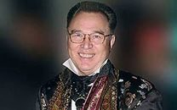

Вячеслав Зайцев
Московский Дом Моды, руководимый Вячеславом Зайцевым, стал подлинным центром воспитания хорошего вкуса, а Театр Моды Зайцева убедительной зрелищной формой пропаганды красоты. Во многом благодаря его усилиям русская мода достигла мирового уровня, заняв достойное местоположение наравне с такими признанными законодателями моды, как Франция и Италия.



Пьер Карден
Развивая традиции легендарной Коко Шанель, Карден много экспериментирует и предлагает своим клиентам одежду в стиле унисекс. Можно сказать, что практически во всех своих начинаниях модельер придерживается авангардного стиля.


Коко Шанель предложила обновленную классику юбки в складку, женские штаны и

блейзеры,пальто, и, конечно же, именитый наряд в стиле Шанель. Идеи, которые она воплотила в начале XX века, оказались поистине революционными: она освободила женщин от удушающих корс етов, длинных пышных юбок, экстравагантных шляп и замысловатых украшений. Просты е, строгие, четкие линии, подчеркивающие достоинства и скрывающие недостатки фиг уры, пришли на смену рюшкам и оборкам. Ж енщины с восторгом приняли гениальную фи лософскую концепцию Шанель: чтобы великолепно глядеться, необязательно быть юный и красивой.


Вся выпускаемая под брендом Армани одежда делится на 5 основных линий: Giorgio Armani

(одежды от кутюр); Armani Collezioni (1979), линия готовой одежды, состоящая в основном из свитеров ручной вязки и облегающих костюмов по фигуре; Emporio Armani (1981), линия, в которой подчеркнуто дерзкий итальянский стиль сочетающийся с непринужденной элегантностью; Armani Exchange (1991), рассчитана на массовый рынок; Armani Junior, коллекция для юных модников.


Джанни Версаче - известный на весь мир итальянский модельер. Родился 2 декабря 1946 года. Джанни Версаче является основателем марки «Gianni Versace», под которой с 1978 года выпускалась элитная одежда, аксессуары, парфюмерия и косметика. После смерти Джанни Версаче в 1997 году марка «Gianni Versace» была переименована в «Versace».

.

В работе над платьем у меня появляется возможность проявить себя в роли модельера

БАНК ИДЕЙ

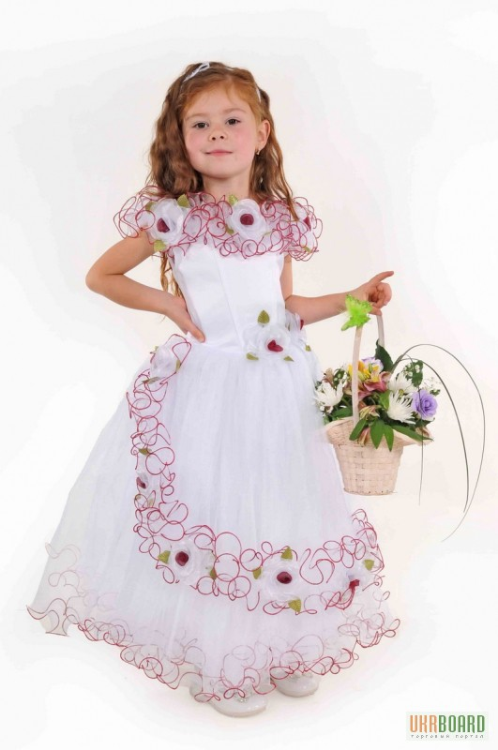 | Модель № 1  Нарядное белое платье приталенного силуэта без рукавов. Отрезное по линии талии. На переде - вертикальные рельефы, проходящие через центр груди. Спинка с вертикальными рельефами, проходящими через центр лопаток. Потайная застёжка молния в среднем шве спинки. Юбка длинная, до пола, пышная: сосборенная у талии в многочисленные складки. Юбка двухслойная: нижний слой из атласа, верхний – из органзы. Украшения: по верху платья, от пояса к низу, а также по низу пришита полоса из органзы сосборенная и украшенная белыми атласными розами, на поясе также прикреплена белая атласная роза.
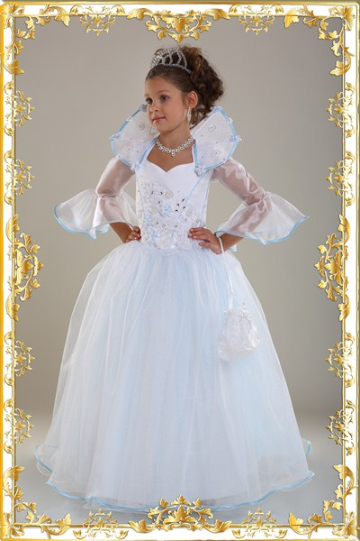 | Модель № 2  Нарядное белое платье приталенного силуэта из двух слоев ткани, втачной укороченный рукав из шифона расширен книзу в виде волана. Длина изделия в пол. Лиф выполнен в виде корсажа из атласной ткани, является очень модным элементом в современной нарядной одежде. Платье отрезное по линии талии. Фигурный вырез горловины украшен стоячим накрахмаленным шалевым воротником. Юбка пышная, двухслойная: нижний слой из тафты, верхний – из фифона.  Украшения: вышивка на лифе, юбке и воротнике бисером и пайетками. Низ юбки, рукава и воротник обработаны окантовочным швом.
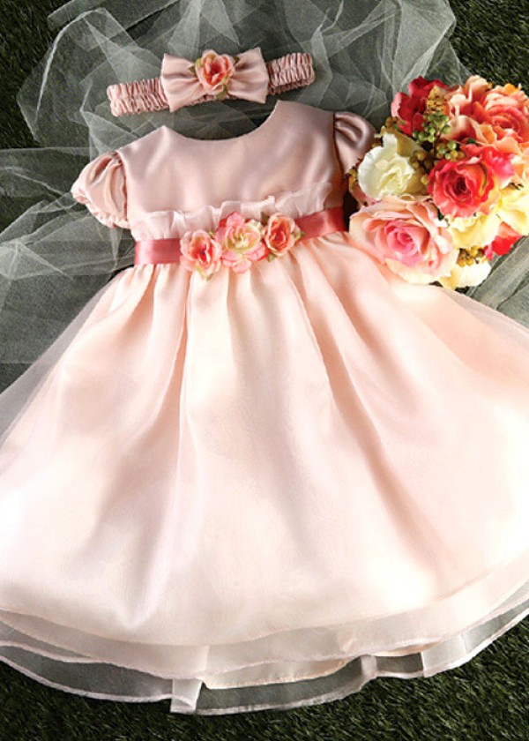 | Модель № 3  Нарядное платье трапециевидного силуэта из атласа и органзы . Отрезное по линии груди. Рукава втачные – «бабочка» нижняя часть рукавов – на резинке, как и лиф, из атласной ткани. Круглый вырез горловины, обработан обтачкой. Юбка двухслойная, пышная, сосборенная на груди в многочисленные складки, низ обработан швом вподгибку.  Украшения: накладной атласный пояс более насыщенного оттенка, по центру украшен композицией из искусственных цветов.

Анализ идей и выбор оптимального варианта
Сетка принятия решения
Критерии оценки | Вариант 1. | Вариант 2. | Вариант 3.
Эстетика, красота | + | + | +
Наличие материалов | - | - | +
Наличие инструментов и оборудования | + | + | +
Достаточность знаний и умений | + | + | +
Возможность применения при других обстоятельствах (кроме новогоднего утренника), практичность | + | - | +
Доступность по себестоимости | - | - | +

Вывод: исходя из результатов оценки, оптимальным является вариант № 3. Изделие отвечает заявленным требованиям: оно красивое, яркое, более доступное по себестоимости. Я обладаю достаточным уровнем знаний и умений для пошива этого платья и это платье можно будет надеть не только на новогодний утренник, но и на другие торжественные мероприятия. Но необходимо внести некоторые изменения в конструкцию платья, а именно: выполнить моделирование квадратной горловины, рукава-фонарики обработать притачной манжетой.

ЭСКИЗНАЯ ПРОРАБОТКА БАЗОВОГО ВАРИАНТА

Платье трапециевидного силуэта. Расширение происходит от линии груди. Отрезное по линии груди. Лиф цельнокроеный. В среднем шве спинки застежка «молния», длиной 40 см. Рукава втачные – «бабочка» нижняя часть рукавов обработана притачной манжетой. Квадратный вырез горловины обработан обтачкой. Юбка двухслойная, пышная, сосборенная на груди в многочисленные складки. Нижняя юбка – колокол из основной ткани, низ обработан швом вподгибку. Верхняя юбка – «солнце» из прозрачной и жесткой ткани, низ обработан окантовочным швом. Пояс накладной из основной ткани, украшен бантом.

ИНСТРУМЕНТЫ И ОБОРУДОВАНИЕ

Сантиметровая лента
Журнал мод «Бурда» № 5 2010 с листом выкроек
Калька для перевода выкройки из журнала мод
Булавки
Портновский мел, ножницы
Ручные иглы, наперсток, нитки контрастного цвета для ручных работ
Электрическая швейная машина с возможностью выполнения строчки «зигзаг»
Машинные иглы №№ 70, 90
Гладильная доска, утюг
МАТЕРИАЛЫ

Для изготовления платья мне потребуется ткань, которая хорошо держит форму и объем, этим требования соответствуют синтетический шелк - креп-сатин и сетка. По стоимости эти ткани дешевле, чем другие аналоги. Цвет – синий.
1.Креп-сатин (шириной1,5 м) – 1м 50 см
2.Сетка (шириной 1,5 м) – 1 м 50 см
3.Дублерин – 30 см
4.Потайная застежка «молния» длиной 40 см в цвет ткани
5.Косая бейка из атласа в цвет ткани– 4 м
6. Нитки ЛЛ № 50
7. Лапка для втачивания молнии
ПРАВИЛА ТЕХНИКИ БЕЗОПАСНОСТИ.
САНИТАРНО-ГИГИЕНИЧЕСКИЕ ТРЕБОВАНИЯ
При работе с иголками и булавками:
1.Хранить иголки и булавки в определенном месте, ни в коем случае не брать иголки, булавки в рот.
2.Не пользоваться ржавой иголкой
3.Выкройки к ткани прикреплять острыми концами булавок в направлении от себя.
4.Не втыкать иглу в одежду.
5.Во время работы пользоваться наперстком.
При работе с ножницами:
1.Хранить ножницы в определенном месте (коробке).
2.Класть ножницы сомкнутыми остриями от себя.
3.Работать хорошо отрегулированными и заточенными ножницами.
При работе на швейной машине:
1.На машине не должны лежать посторонние предметы.
2.Перед работой, нужно проверить, не осталось ли в изделии булавок или игл.
3.Волосы должны быть спрятаны под косынку.
4.Не следует наклоняться близко к движущимся частям машины.
5.Нужно внимательно следить за направленным положением рук.
При работе с утюгом:
1.Не оставлять включенный электроутюг в сети без присмотра.
2.Включать и выключать утюг сухими руками.
3.Ставить утюг на асбестовую, мраморную или керамическую подставку.
4.Следить за тем, чтобы подошва утюга не касалась шнура.
5.Отключать утюг только за вилку.
Организация рабочего места
Рассматривая процесс изготовления одежды с точки зрения эргономики, необходимо оптимизировать орудия труда, условия и процесс труда, то есть правильно организовать свое рабочее место и соблюдать определенные правила труда.
- Стол должен быть хорошо освещен и достаточно велик для того, чтобы на нем свободно могли разместиться изделия и все необходимые инструменты. Принадлежности для шитья, нужно расположить так, чтобы в нужную минуту они были под рукой (рабочая коробка справа).
- Расстояние от поверхности стола до глаз 24-30см.
- Хорошо делать перерывы в работе через 15-20мин.
- Свет должен падать на рабочую поверхность с левой стороны или спереди.
- Сидеть за машиной надо прямо, на всей поверхности стула, слегка наклонив корпус и голову вперед.
- При работе на швейной машине стул должен стоять напротив иглы. Расстояние между работающим столом машины должен быть 10-15 см.
- Ноги должны всей ступней опираться на пол или подставку.

ТЕХНОЛОГИЯ ИЗГОТОВЛЕНИЯ
Конструирование и моделирование.
1. Так как я решила не строить чертеж платья, а взять готовую выкройку из журнала мод, а потом провести необходимое моделирование, то, во-первых, мне необходимо снять мерки с моей сестры чтобы определить размер платья.

Полученные мерки:
Обхват груди | 64
Обхват талии | 58
Обхват бедер | 69
Длина спины до талии | 30
Длина рукава | 46
Обхват шеи | 30
Длина юбки | 50

2. Определив размер (128 ), я пересняла детали выкройки с Листа выкроек на кальку, при этом перенесла на бумагу все обозначения и пометки («долевые нити», линии сгиба, контрольные метки, метки разреза, «присборить», «припосадить»).
3. Подготовка ткани к раскрою: проутюживание ткани с целью удалить замины и складки, определение долевой нити ткани, лицевой и изнаночной сторон, ткацких дефектов.
4. Раскрой:
- разложить на основной ткани сначала большие детали, затем мелкие детали, отступив от среза на величину припуска на швы, при этом раскладка должна быть экономичной;
- провести моделирование, т.е. нанести новые конструкционные линии, а именно: изменить форму горловины из круглой в квадратную, начертить выкройку манжеты;
- наколоть все детали булавками;
- обвести детали по контуру;
- нанести припуски на швы шириной 1 см и на подгибку низа – 2 см;
- вырезать детали по линиям припусков;
- выкроить детали рукавов и юбки-солнце из ткани «сетка».

Технологическая последовательность обработки изделия

№ п.п | Последовательность выполнения работ | Изображение | Инструменты, оборудование,  материалы
1 | Выкроить обтачку горловины переда и спинки из основной ткани и из клеевой прокладки | 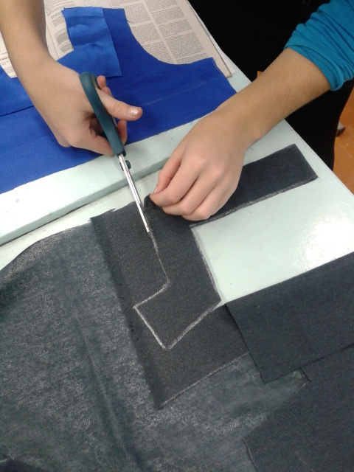 | Креп-сатин, дублерин, портновский мел, детали переда и спинки, ножницы
2 | Укрепить обтачки клеевой прокладкой утюгом | 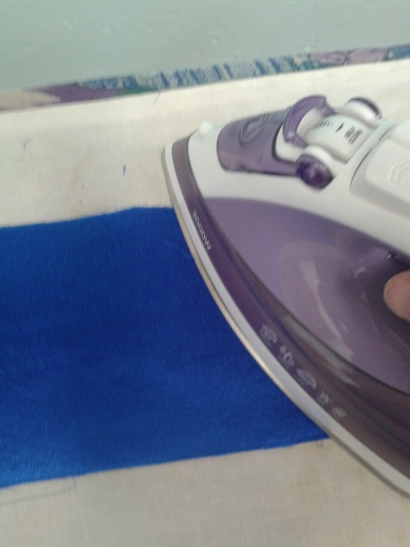 | Обтачки, клеевые прокладки, утюг
3,4 | Обработать срезы горловины обтачкой. Сделать надрезы, вывернуть обтачку на изнаночную сторону платья. Приутюжить.  Выметать кант шириной 2 мм | 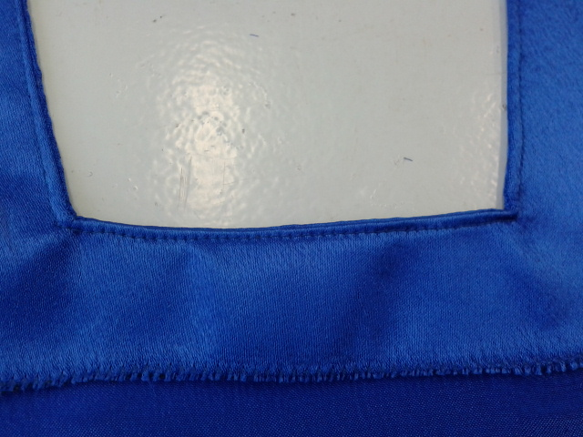 | Швейная машина
5 | Стачать плечевые срезы, обработать края швом «зигзаг», швы приутюжить. | 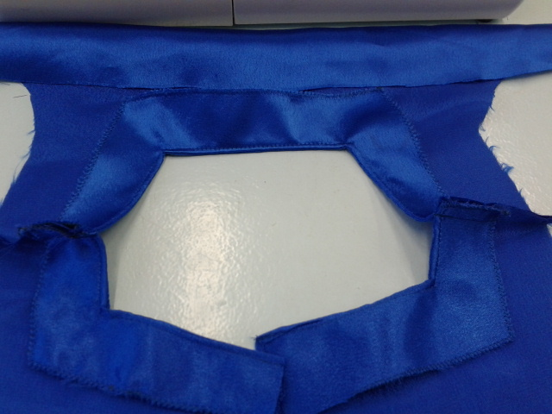 | Швейная машина, утюг
6 | Отстрочить плечевой шов по лицевой стороне | 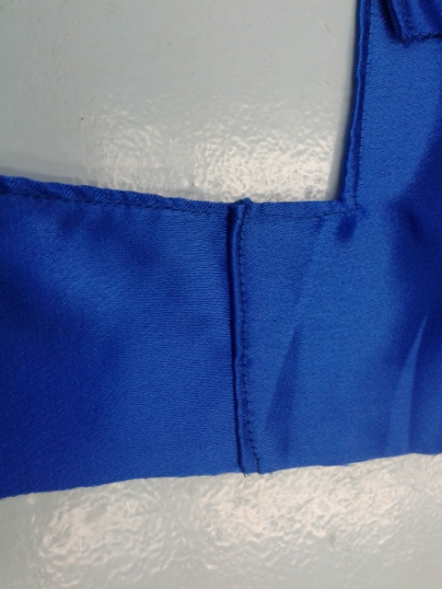 | Швейная машина
7 | Соединить рукава из основной ткани и из сетки. На верхней части рукавов выполнить припосаживание до размеров проймы. | 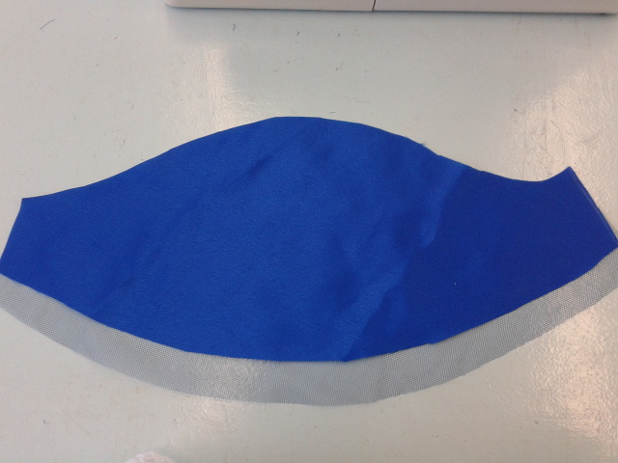 | Швейная машина
8 | На каждом рукаве выполнить шов и присборить до размера манжеты. | 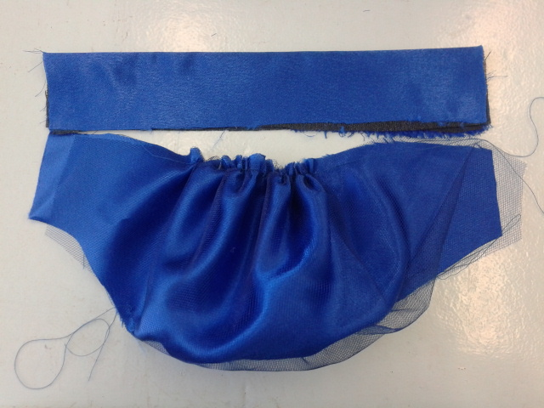 | Швейная машина
10 | Манжету притачать к нижнему срезу рукава.  Припуски шва притачивания манжеты заутюжить на манжету. Манжету сложить пополам, подвернуть и притачать поверх шва притачивания. | 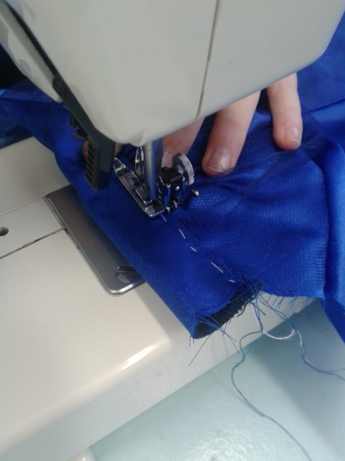 | Утюг, швейная машина
11 | Втачать рукава. Обработать срезы швом «зигзаг». Приутюжить. | 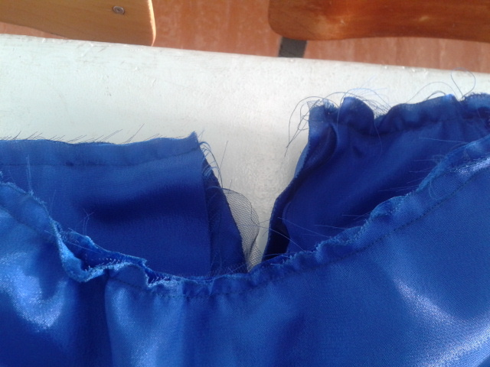 | Швейная машина, утюг
12 | Стачать боковые швы, обработать их швом «зигзаг». Оттутюжить швы. | 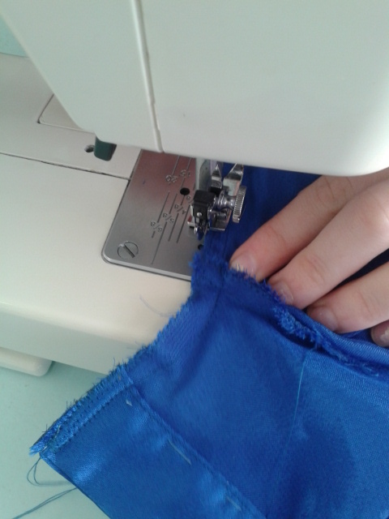 | Швейная машина, утюг
13 | Выполнить припосаживание верха обоих юбок вместе до размеров ширины кокетки.  Притачать юбки к кокетке, обработать швом «зигзаг». Отутюжить шов. | 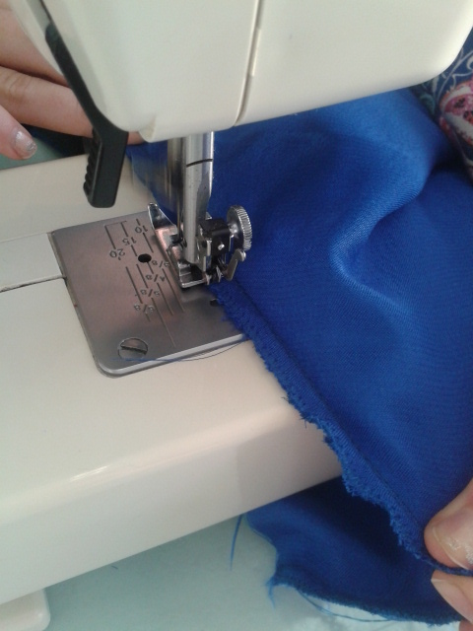 | Швейная машина
16 | Подравнять, отутюжить и обработать «зигзагом» припуски задних швов.  Загнуть припуски, разутюжить, наколоть булавками молнию. Приметать молнию. | 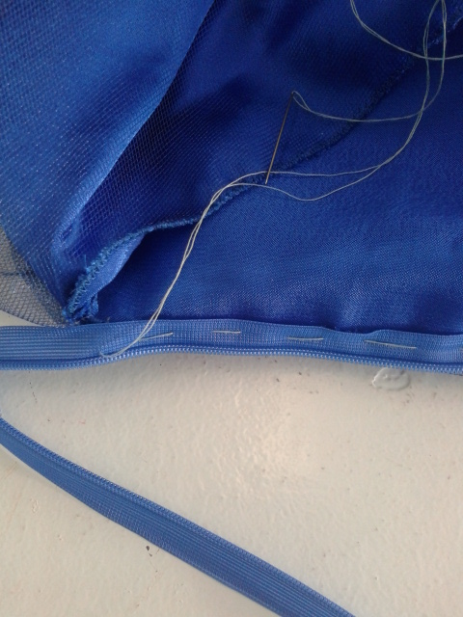 | Швейная машина, булавки, молния
18 | При помощи специальной лапки притачать молнию. Удалить сметочные стежки. | 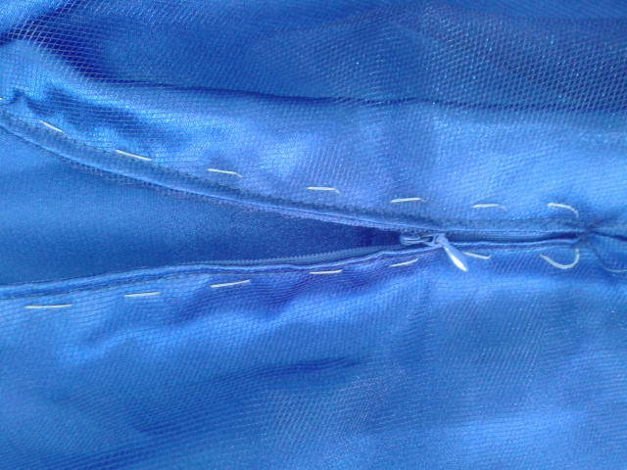 | Швейная машина, лапка для притачивания молнии
19 | Задний шов стачивать, начиная с места, где заканчивается молния. |  | Швейная машина
20 | Обработать низ юбки из основной ткани швом «зигзаг» | 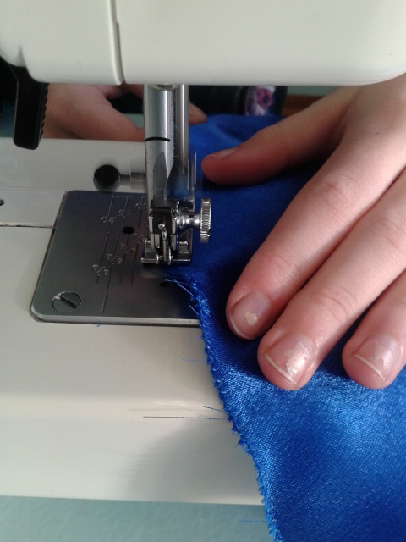 | Швейная машина
21 | Низ юбки из сетки обработать окантовочным швом. | 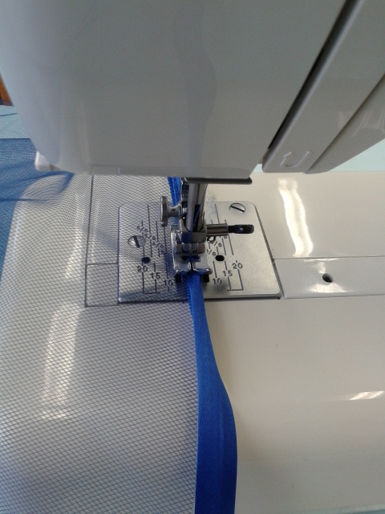 | Швейная машина
22 | Продублировать деталь пояса. | 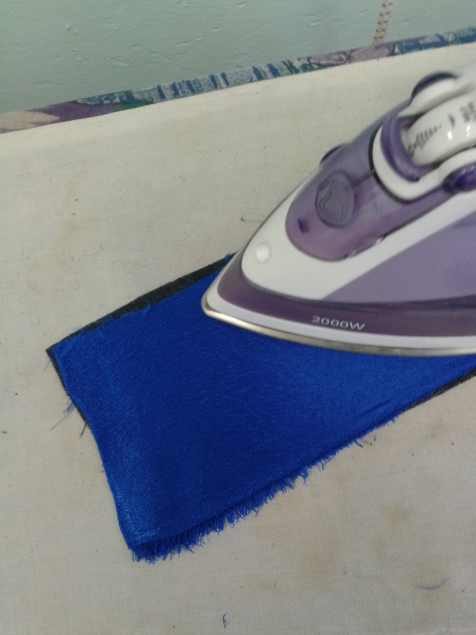 | Прокладочный материал, утюг
24 | Деталь пояса сложить пополам вдоль лицевой стороной внутрь, стачать, оставив один конец.  Вывернуть пояс, отутюжить, пояс отстрочить в край. Шов приутюжить. | 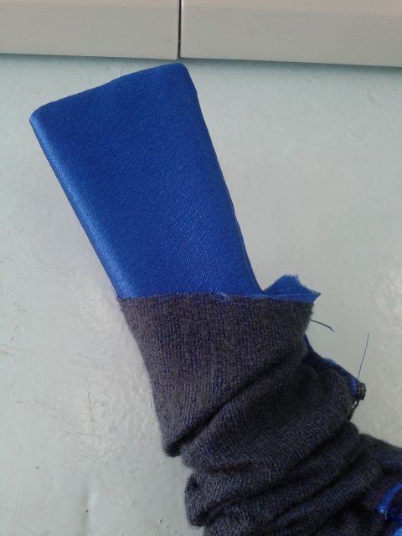  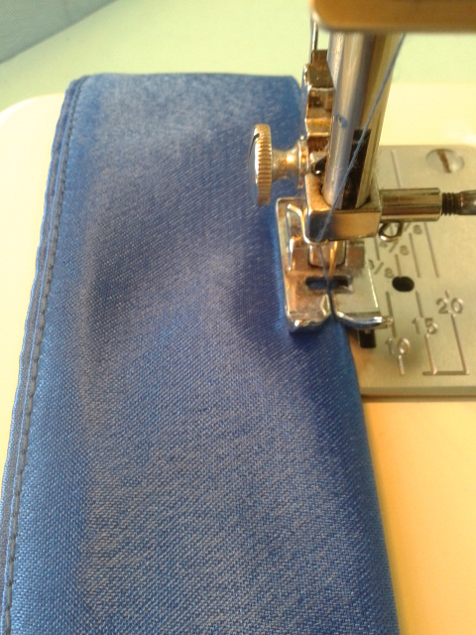 | Швейная машина, утюг
25 | На одном конце пояса обметать петлю, на другой конец пришить пуговицу. | 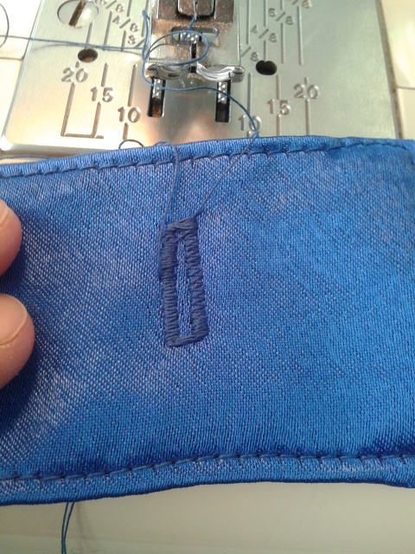 | Швейная машина, пуговица, ручная игла
26 | Окончательная влажно-тепловая обработка изделия | 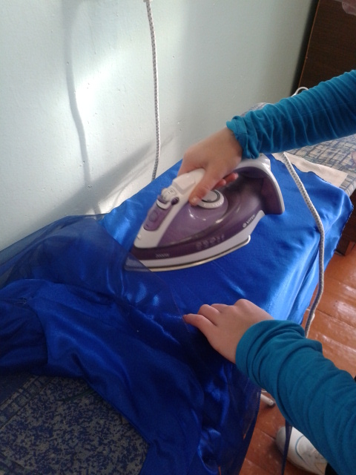 | Утюг

КОНТРОЛЬ КАЧЕСТВА

Готовое изделие отвечает следующим требованиям:
- цветовое сочетание материалов гармонично;
- все виды поузловой обработки изделия выполнены ровно и аккуратно, в соответствии с технологией;
- работа оформлена в законченное изделие;
- в целом изделие производит благоприятное впечатление.

ЭКОЛОГИЧЕСКОЕ ОБОСНОВАНИЕ

Для предотвращения загрязнения окружающей среды ткань, оставшуюся после пошива, нельзя выбрасывать. Ее можно использовать для пошива кукольного платья, изготовления игольницы, аппликации и др. С точки зрения экологии ткани, выбранные мною, являются не натуральными. Но ни в процессе изготовления, ни в процессе носки, я считаю, не будет нанесен ущерб окружающей среде.

ЭКОНОМИЧЕСКОЕ ОБОСНОВАНИЕ
Полную себестоимость определим по формуле С = См + Сэ , где См- стоимость материалов; Сэ- затраты на электроэнергию.

Определение затрат на материал и фурнитуру (См)
Наименование | Цена, руб. | Количество | Стоимость, руб.
Креп-сатин | 128,00 | 1,5 м | 192,00
Ткань сетка | 120,00 | 1,5 м | 180,00
Молния | 20,00 | 1 | 20,00
Швейные нитки | 10,00 | 1 | 10,00
Дублерин | 130,00 | 0,30 | 39,00
Косая бейка | 5,00 | 4 | 20,00

Итого: 461,00 руб.

Определение затрат на электроэнергию ( Сэ )
Виды расходов | Время, час. | Потребляемая мощность, квт/час. | Расход, квт. | Цена 1 квт, руб. | Общие затраты, руб.
Освещение | 20 | 0,15 | 3 | 2,01 | 6,03
Работа швейной машины | 5 | 0,1 | 0,5 | 2,01 | 1
Работа утюга | 2 | 0,2 | 0,4 | 2,01 | 0,80

Итого: 7, 83 руб

Определим полную себестоимость
С = 461,00+7,83=468, 83 руб.
Таким образом стоимость затрат на изготовление платья составила 468 руб. 83 коп. Вывод: выгодно самой изготовить изделие, так как на рынке или в
магазине такое платье будет стоить дороже 800 руб., т.е. в 2 раза дороже.
А также я думаю, что это небольшая плата за осуществление мечты моей сестренки.

РЕКЛАМА

Фирма «Снежана» предлагает широкий
выбор эксклюзивных моделей одежды
для ваших маленьких принцесс.
Цены приемлемые, качество отменное.
Наш слоган: «Снежана - активная, креативная!».
Юридический адрес нашей фирмы:
427764 Удмуртская Республика, Можгинский район, с Малая Валожикья, площадь Центральная, дом 7
Телефон:
Электронный адрес:

САМООЦЕНКА
Работа закончена. Я считаю, что с поставленной задачей мне справиться удалось. Сшитое платье соответствует заявленным ранее требованиям. Изделие изготавливалось с учетом свойств материалов, технических условий, правильности выполнения поузловых операций. В процессе пошива платья соблюдалась технологическая последовательность обработки изделия. Раскрой производился с учетом экономии материала. Изготовленное изделие соответствует эскизу. Качество работы хорошее, соответствует умениям и навыкам, приобретенным на уроках швейного дела. Но в процессе работы передо мной возник ряд сложностей: из-за толщины шва ломались машинные иглы, поэтому при обработке толстых швов необходимо брать иглу с № 100. Также трудно было сметывать три слоя платья: кокетку, верхнюю и нижнюю юбки, поэтому надо сначала их сколоть булавками. Также мне не удалось аккуратно пришить молнию, не совпали половинки спинки, но этот дефект будет прикрыт поясом. Но, в целом, я удовлетворена результатами своего труда. Надеюсь, что платье понравится маленькой заказчице – моей сестренке. Работа повысила мою самооценку, уверенность в себе, появилось желание сшить вечернее платье для себя.

СЛОВАРЬ ТЕРМИНОВ
Терминология машинных работ
Стачивание (стачать) - это ниточное соединение двух или нескольких приблизительно равных по величине деталей, совмещенных по срезам. Применение: стачивание плечевых, боковых срезов и т.д.
Притачивание (притачать) - это соединение двух или нескольких деталей разных по величине. Применение: притачать клапаны к полочке.
Обтачивание (обтачать) - это соединение двух деталей с последующим выворачиванием их на лицевую сторону. Применение: обтачивание клапана, воротника, бортов.
Втачивание (втачать) - это ниточное соединение двух деталей по овальному контуру.
Настрачивание (настрочить) - это прокладывание строчки при наложении одной детали на другую, закрепление припуска шва или складки. Применение: кокетки, накладные карманы.
Расстрачивание (расстрочить) - это прокладывание строчек на детале для закрепления припусков шва. Применение: расстрачивание встречных складок, швов рукава, шва спинки.
Застрачивание (застрочить) - это прокладывание строчки для закрепления подогнутого края, складок, вытачек, зашипов. Применение: застрачивание низа платья, юбки и т.д.
Окантовывание (окантовать) - это обработка срезов полоской материала или тесьмой для предохранения срезов от осыпания, для отделки. Применение: обработка проймы, горловины и т.д.
Выстёгивание - это соединение двух или более деталей или слоёв материала, наложенных друг на друга, потайными или сквозными стежками для придания устойчивости или с целью отделки. Применение: выстёгивание лацканов, воротников.

ЛИТЕРАТУРА
Барылкина Л.П., Соколова С.Е. «Технология», Москва, 2006
Варава Л.В. «Платья. Лучшие модели», Москва: Мир книги, 2007
Ерзенкова Н.В. «Искусство красиво одеваться (или мода на все времена)», Рига, 1992
Жак Л. «Техника кроя», «Рипол Классик», 2008
Иллюстрированная энциклопедия моды, Артия, Прага, 1996
Мешкова Е.В. «Конструирование одежды», учебное пособие, Москва, издательство Оникс, 2006
Озерова О.В. «Школа шитья. Изготовление одежды от раскроя до отделки», М., Эксмо, 2006
Топоровская Н.А. «Секреты мастерства», М, Мир книги, 2007
Труханова А.Т. «Справочник молодого швейника», Москва: Высшая школа, 1993
Современная энциклопедия. Мода и стиль. Аванта+ Москва 2002.
Журналы мод «Вurda»
Технология 5-9 класс. В.Д. Симоненко Москва «Вентана- Граф».

